Université des Sciences et de la Technologie Houari Boumedien

Faculté d’Electronique et d’Informatique

Département d’informatique



**Master II Systèmes Informatiques Intelligents**

**Module** : Vision par ordinateur

**Partie 2 : Bouncing Ball Game With Object Tracking**

**Réalisé par :**

Abdelhakim ZIANI

Narimene LAMINI

Année universitaire : 2022-2023

**Table des matières**

1 Introduction 3

2 Environnement de travail 4

3 Principe et fonctionnement 5

3.1 Jeu de base 5

3.2 Améliorations 6

3.2.1 Difficulté de jeu 6

3.2.2 Choix de la couleur 6

3.2.3 Mode de jeu 6

4 Démonstration 8

5 Conclusion 9

# Introduction

Le suivi d'objets est une application de vision par ordinateur dans laquelle un programme détecte des objets, puis suit leurs mouvements dans l'espace ou sous différents angles de caméra. Le suivi d'objet peut identifier et suivre plusieurs objets dans une image. Par exemple, un studio d'enregistrement de football pourrait suivre où se trouve un ballon sur une photo.

Dans ce travail, nous avons réalisé un simple jeu d’une balle rebondissante ou « Bouncing Ball Game » en anglais. Il s’agit de suivre le mouvement d’une couleur dans la caméra, et déplacer la raquette de jeu selon la position de cette couleur.

Nous allons commencer à présenter l’environnement de travail et les librairies nécessaires à l’exécution de l’application. Par la suite, nous allons expliquer le principe du fonctionnement du jeu et les différentes techniques utilisées pour sa réalisation, puis on passera à la démonstration des différentes interfaces de jeu, et à la fin, nous allons terminer par une conclusion.

# Environnement de travail

Le tableau ci-dessous englobe les différents outils utilisés pour la réalisation de ce projet.

|  |  |  |
| --- | --- | --- |
| **Editeur** | Visual Studio Code | |
| **Langage** | Python | |
| **Librairies** | **matplotlib** | Pour le dessin des graphes et la visualisation des données |
| **Opencv** | Pour le traitement d’image |
| **numpy** | Pour la manipulation des tableaux et matrices |
| **PyQt5** | Pour faire une liaison du langage python avec la boite à outils GUI toolkit |
| **imutils** | Pour le redimensionnent des frames |
| **mediapipe** | Propose des solutions ML open source multiplateformes personnalisables pour les médias en direct et en streaming. Pour notre projet, la solution utilisée est « Hand ». |

**Exécution du code :**

Il suffit d’exécuter le fichier « game.py ». Une fois l’exécution est lancée, une interface s’affiche sur écran, vous pouvez configurer quelques paramètres (difficulté de jeu, mode de jeu, choix de la couleur) et commencer le jeu.

# Principe et fonctionnement

## Jeu de base

Pour un jeu basique, nous avons développé une interface contenant une raquette inférieure qui se déplace à gauche et à droite pour frapper une balle rebondissante sur un mur. Le déplacement de la raquette s’effectue en utilisant la caméra pour suivre le déplacement d’une couleur uniforme. Pour ce faire, nous avons procédé comme suit :

* Créer une raquette et une balle dans une frame à l’aide des fonctions de base d’opencv (cv2.circle, cv2.rectangle) avec une position initiale, une couleur et un score initialisé à 0.
* La balle se déplace aléatoirement avec une vitesse, tout en vérifiant ses collisions avec les bordures de la frame et avec la raquette inférieur. Pour chaque collision de la balle avec la raquette, le score est incrémenté à 1.
* Afin de déplacer la raquette, le joueur ouvre la camera et déplace une couleur de son choix.

**Suivi de la couleur :** nous avons implémenté les fonctions de base d’opencv vu en TP pour faire le tracking de la couleur en suivant les étapes ci-aprés :

* Convertir l’image récupérée par la camera en HSV
* Définir une valeur minimale et une valeur maximale de la couleur qu’on veut tracker.
* Appliquer les filtres morphologiques sur l’image afin de diminuer le bruit (GaussianBlur, dilatation, érosion).
* Trouver le contour maximal de la couleur à suivre et dessiner un cercle minimale autour de la couleur en se basant sur le centre et le rayon du cercle.
* Récupérer les coordonnées x et y du cercle qui seront par la suite utilisés pour faire déplacer la raquette et … la balle rebondissante.

## Améliorations

Nous avons ajouté quelques améliorations à notre jeu pour le rendre plus fonctionnel.

### 3.2.1 Difficulté de jeu

Permettre au joueur de choisir le niveau de difficulté du jeu (facile, moyen, difficile) selon la vitesse du déplacement de la balle sur la frame.

### 3.2.2 Choix de la couleur

Permettre au jour de configurer la couleur qu’il veut tracker par un color trackbar (seule la valeur de « hue » qui est modifiable)

### 3.2.3 Mode de jeu

Le joueur a la possibilité de sélectionner le mode de déplacement de la raquette qui est soit :

* En suivant le déplacement d’une couleur (expliqué précédemment)
* En utilisant une API de détection de la main en déplaçant la raquette avec un des doigts de la main.

**Hand Tracking**

Le suivi des mains ou « Hand Tracking » en anglais est le processus par lequel un ordinateur utilise la vision par ordinateur pour détecter une main à partir d'une image d'entrée et reste concentré sur le mouvement et l'orientation de la main. Le suivi de la main nous permet de développer de nombreux programmes qui utilisent le mouvement et l'orientation de la main comme entrée.

* Capturer une image et la prétraiter.
* Si la main est détectée, récupérer les points de repère de la main est les connecter entre eux. La figure suivante montre la connexion des 21 points de la main identifiés par la librairie mediaPipe.

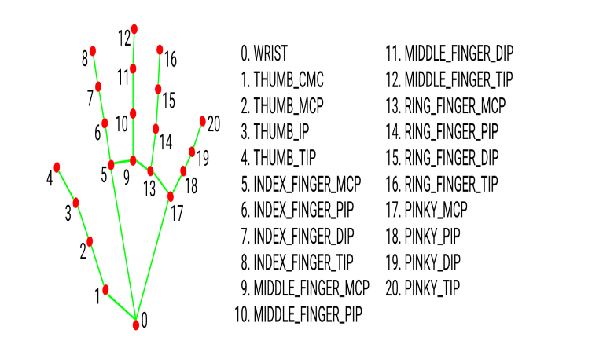

**Figure 3.1 - Les 21 points de la main identifiés par mediapipe**

* Trouver les coordonnées x et y de chacun des 21 points de main et créer une liste pour stocker les valeurs de ces coordonnées.
* Trouver l'identifiant et les informations de repère de main de chaque point de main, puis encercler le point de main que nous voulons utiliser.

# Démonstration

Dans cette section, nous allons présenter les différentes interfaces de jeu. L’interface générale permet au joueur de configurer quelques paramètres avant de commencer le jeu.

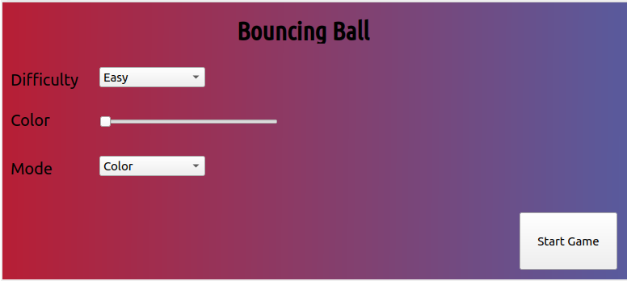

**Figure 4.1 - Interface générale du jeu**

Si le joueur choisi le mode « Color » et clique sur le bouon « Start Game », deux frames s’affichent, le premier à gauche représente le flux en temps réel, et celui à droite représente l’espace de jeux avec une raquette, une balle et un score. Le déplacement de la raquette va dépendre du suivi de déplacement de la couleur choisie (dans cet exemple on a pris la couleur rouge).

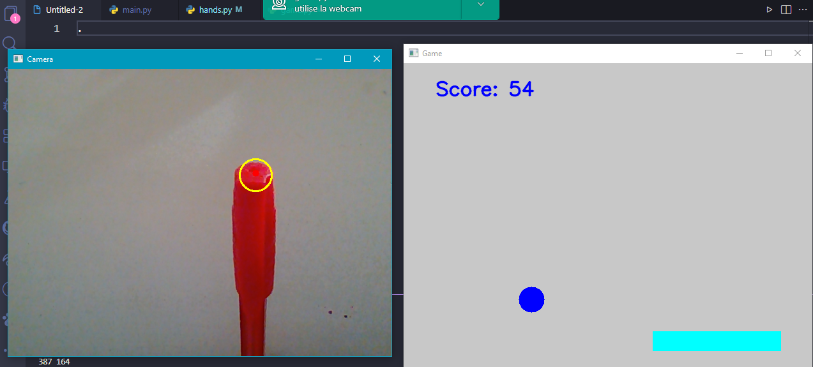

**Figure 4.2 -Jouer en suivant de la couleur**

Si le joueur choisi le mode « Hand » alors le déplacement de la raquette va dépendre du suivi de déplacement de la main, dans cet exemple c’est le mouvement du pouce qui bouge la raquette.

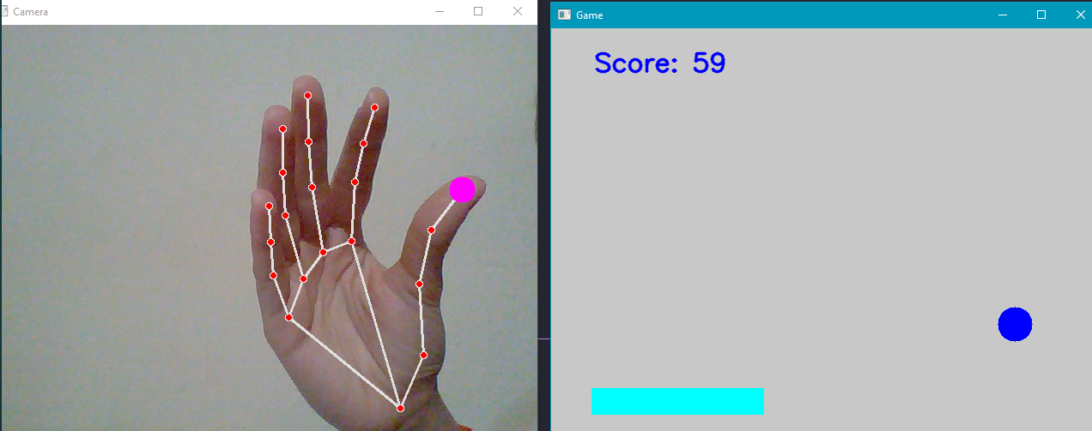

**Figure 4.3 - Jouer en suivant la main**

# Conclusion

Le suivi d'objets est une technologie importante de vision par ordinateur et populaire dans la réalité, augmentée pour estimer ou prédire les positions et d'autres informations applicables d'objets en mouvement en temps réel.